# 平陆县国土空间规划委员会办公室

# 关于《古虞国文化广场建设项目选址研究报告》和《平陆县黄平线（国道209至国道522）连接线改造工程节约集约用地论证分析专章》的

# 公 示

# 为进一步优化空间布局，提高规划的科学性、民主性和可实施性，根据《中华人民共和国城乡规划法》等有关法律、法规的规定，《古虞国文化广场建设项目选址研究报告》已经平陆县国土空间规划委员会2025年第二次会议审议通过。按照法定程序，现将该选址研究报告和节约集约用地论证分析专章进行公示,欢迎社会各界人士提出宝贵意见和建议。

一、公示时间

2025年4月7日至2025年4月18日（10个工作日）。

二、公示地点

平陆县人民政府网站。

三、公示意见反馈方式

（一）电子邮件请发送到：plcjghg@126.com；

（二）书面意见请邮寄至平陆县自然资源局，邮编：044300；

（三）意见和建议请在公示期限内提出，逾期未反馈，将视为无意见；

（四）咨询电话：0359-3522113。

四、公示内容

（一）《古虞国文化广场建设项目选址研究报告》

**1.选址位置**

选址位置位于平陆县张店镇康乐大街南侧（张店镇政府对面），地块面积9782平方米。

**2.主要建设内容**

（1）项目性质

项目类型：公共服务类

项目级别：县级

项目性质：新建项目

（2）建设标准

建设标准：小城市和建制镇广场项目

（3）功能分区

项目分为三个功能分区：管理服务区、硬质铺装区、绿化区。

①管理服务区0.0650公顷：主要为村民服务中心与配套服务用房。

②硬质铺装区0.5692公顷：主要为广场硬化、道路硬化、塑胶跑道及停车区域硬化。

③绿化区0.3440公顷：主要为广场绿化及生态车位。

3.选址位置示意图

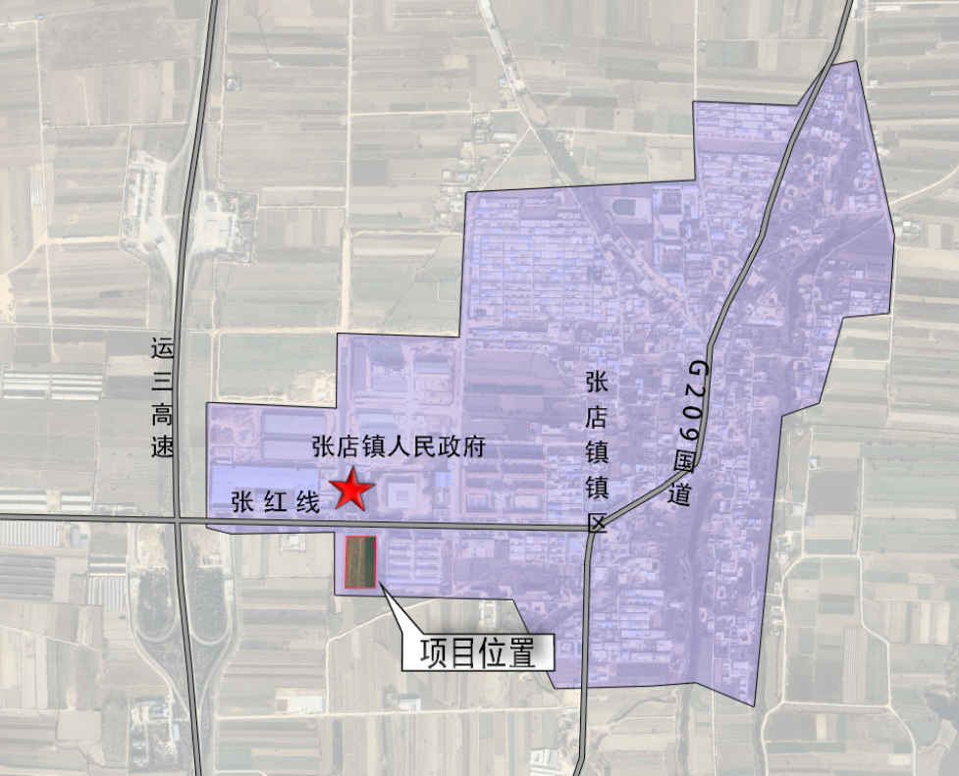

（二）《平陆县黄平线（国道209至国道522）连接线改造工程节约集约用地论证分析专章》

**1.项目位置**

项目位于山西省运城市平陆县圣人涧镇，线路全长4.106

千米，用地总面积为28.7606公顷，其中原有条山大街线路长3.199千米，用地面积22.4088公顷，属于对路面进行改造的区域，不涉及新增建设用地；新建线路长0.907千米，新增用地面积6.3518公顷，专章主要针对新增用地部分进行分析论述。

**2.建设内容**

根据项目可行性研究报告，将项目新增用地功能分区为道路用地和绿化用地，项目功能分区面积、比例和建设内容见下表：

|  |  |  |  |  |
| --- | --- | --- | --- | --- |
| 功能分区 | | 用地面积（公顷） | 占用地总规模比例（%） | 建设内容 |
| 道路  用地 | 行车道 | 1.9051 | 29.99 | 路基工程、路面工程、桥涵工程、安全设施、其他工程等 |
| 非机动车道 | 0.9074 | 14.29 |
| 人行道 | 0.7260 | 11.43 |
| 中间带 | 0.0911 | 1.43 |
| 小计 | 3.6296 | 57.14 |
| 绿化用地 | | 2.7222 | 42.86 | 绿化工程 |
| 合计 | | 6.3518 | 100 |  |

**3.节地分析**

（1）节地措施分析

项目的设计在满足公路工程建设标准规范的前提下，在保证项目设计“安全、经济、适用”的前提下采取了利用原有路基、减少项目路线转弯处的弯道占地、同时充分利用现场土地资源，在满足工程设计要求的前提下，优化布置，节约每一分土地资源，减少项目设施工程中占用临时用地。

（2）节地技术分析

①改造路段节地技术。项目建设总长度4.106km，其中原有条山大街长3.199km，新建道路0.907km，项目在设计过程中对于改造工程，尽量利用原有道路，不新增占地，通过利用原有道路，项目节省用地22.4088公顷。

②项目新建路段节地。由于项目新建路段地形地貌高差较大，在建设工程中会产生大量的挖方和填方工程，本项目新建路段在设计过程中采用的挖填方平衡的原则，保证项目建设的过程充不会因为大的挖方或者填方形成大的高边坡，同时对边坡的设计在满足安全的前提下，尽量减小放坡比例，体现了项目节约集约用地的原则。

③项目建设临时用地节地。项目改造工程部分，采用分车道施工的原则，在项目改造路面的过程中，不再设置临时用地场地，对临时的施工区域，尽量设置在现有的道路红线范围内，有效的减少占地；对于项目新建路段，临时用地充分利用现有的道路，对于挖方和填方的区域，采取同时段施工，不再单独设置临时的取土场和弃土场等临时用地，体现了项目在临时用地方面节约集约用地的原则。

2025年4月7日